Biscuit chocolat Guanaja au grué de cacao et mousse au chocolat blanc
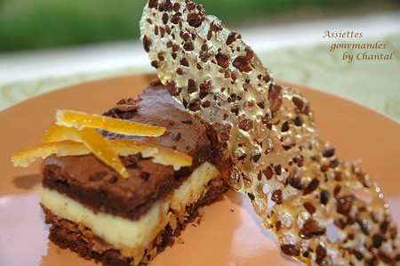
Ingrédients:
Biscuit chocolat: 100 g de pâte d'amandes, 2 jaunes d'oeufs, 200g de chocolat noir Valrhona (Guanaja), 50g de beurre, 6 blancs d'oeufs, 80g de sucre en poudre, grué de cacao.
Mousse chocolat blanc: 150g de chocolat blanc, 100g de crème fraîche liquide, 1 feuille de gélatine
Feuilletine ou gavottes.

Préparation:
Biscuit: Détendre la pâte d'amande avec les jaunes et incorporer le chocolat fondu avec le beurre.
Monter les blancs en neige en ajoutant progressivement le sucre.
Mélanger délicatement les 2 masses.
Dresser sur plaque. Saupoudrer de grué de cacao. Cuire au four à 180° pendant 15 à 20 min.
Mousse: Faire bouillir la crème et verser sur le chocolat blanc haché. Ajouter la gélatine préalablement trempée et essorée. Laisser refroidir.
Découper des rectangles de biscuit chocolat et poursuivre le montage comme un millefeuille: saupoudrer de feuilletine, ajouter une cuillerée de mousse au chocolat blanc, à nouveau feuilletine et pour terminer un dernier rectangle de biscuit.
Si vous voulez mettre le biscuit en valeur dans l'assiette, vous pouvez réaliser un croustillant au grué de cacao.
Pour cela, étaler des bandes de glucose sur silpat. Parsemer de grué et mettre au four. Sortir les croustillants du four, attention c'est très fragile...mais très décoratif !
Assiettes Gourmandes
http://assiettesduchef.canalblog.com
assiettes.gourmandes@yahoo.fr

